Образец заполнения бланка Извещения о ДТП

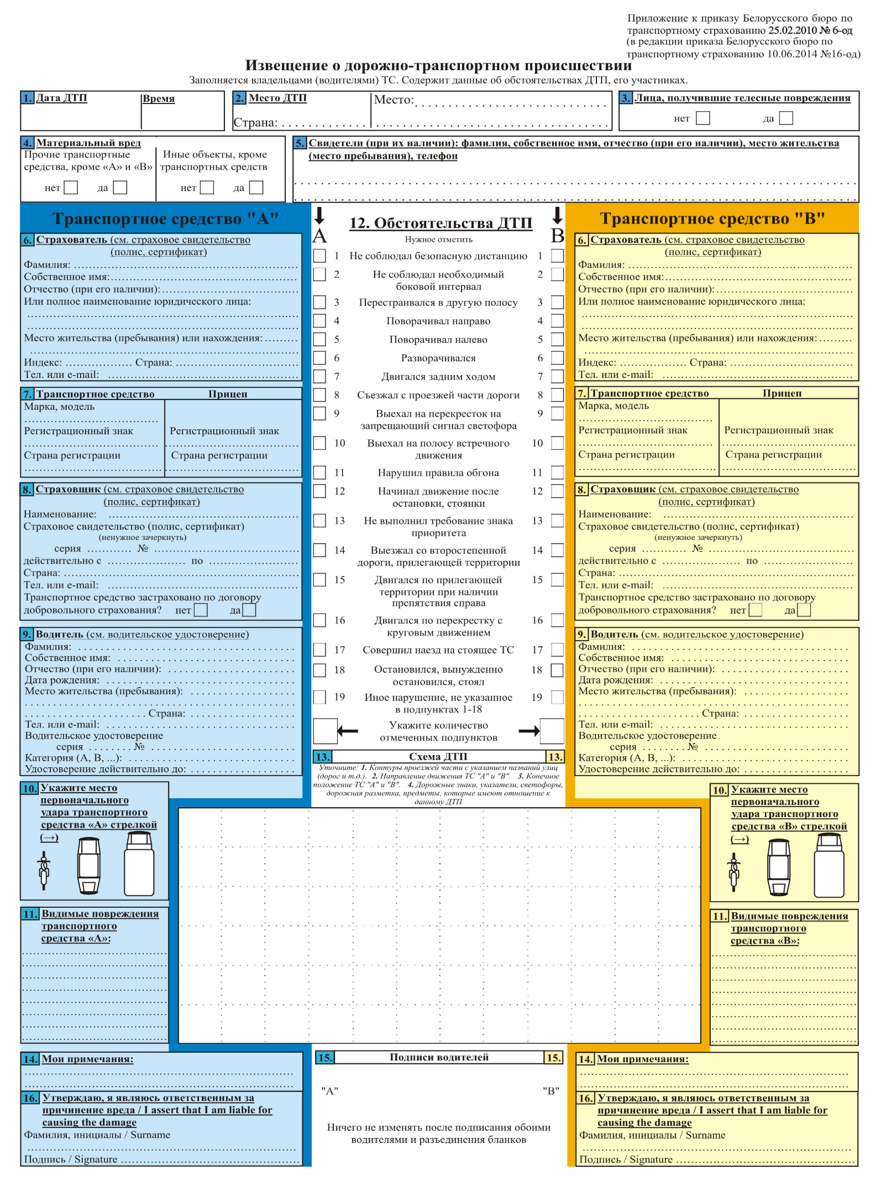
(в этом образце водитель ТС «В» –
потерпевший в ДТП)

Данные из водительского удостоверения

Данные из водительского удостоверения
Данные из страхового свидетельства (полиса, сертификата)

Данные из страхового свидетельства (полиса, сертификата)

Данные из техпаспорта

Данные из техпаспорта
Данные из страхового свидетельства (полиса, сертификата)

Данные из страхового свидетельства (полиса, сертификата)
←
←

А
В
_________________________________________
__ __ __ __ __ __ __ __ __
__ __ __ __ __ __ __ __ __
__________________________________________
ул. Верхняя
подпись
водителя ТС «В»

подпись
водителя ТС «А»
Данная графа потерпевшим в ДТП
НЕ ЗАПОЛНЯЕТСЯ!

указывается ФИО причинителя вреда
подпись
нет
нет
Задний бампер слева, левый фонарь
Передний бампер справа, правая фара и крыло
0
1
Х
(в этом образце водитель ТС «А» –
причинитель вреда в ДТП)
нет
Х
Х
Х
г. Минск
ул. Верхняя, 3
Беларусь

14:15
05.01.2019

